大阪府立北河内地域支援学校（仮称）及び
大阪府立北河内地域高等支援学校（仮称）
新築工事（第１工区）

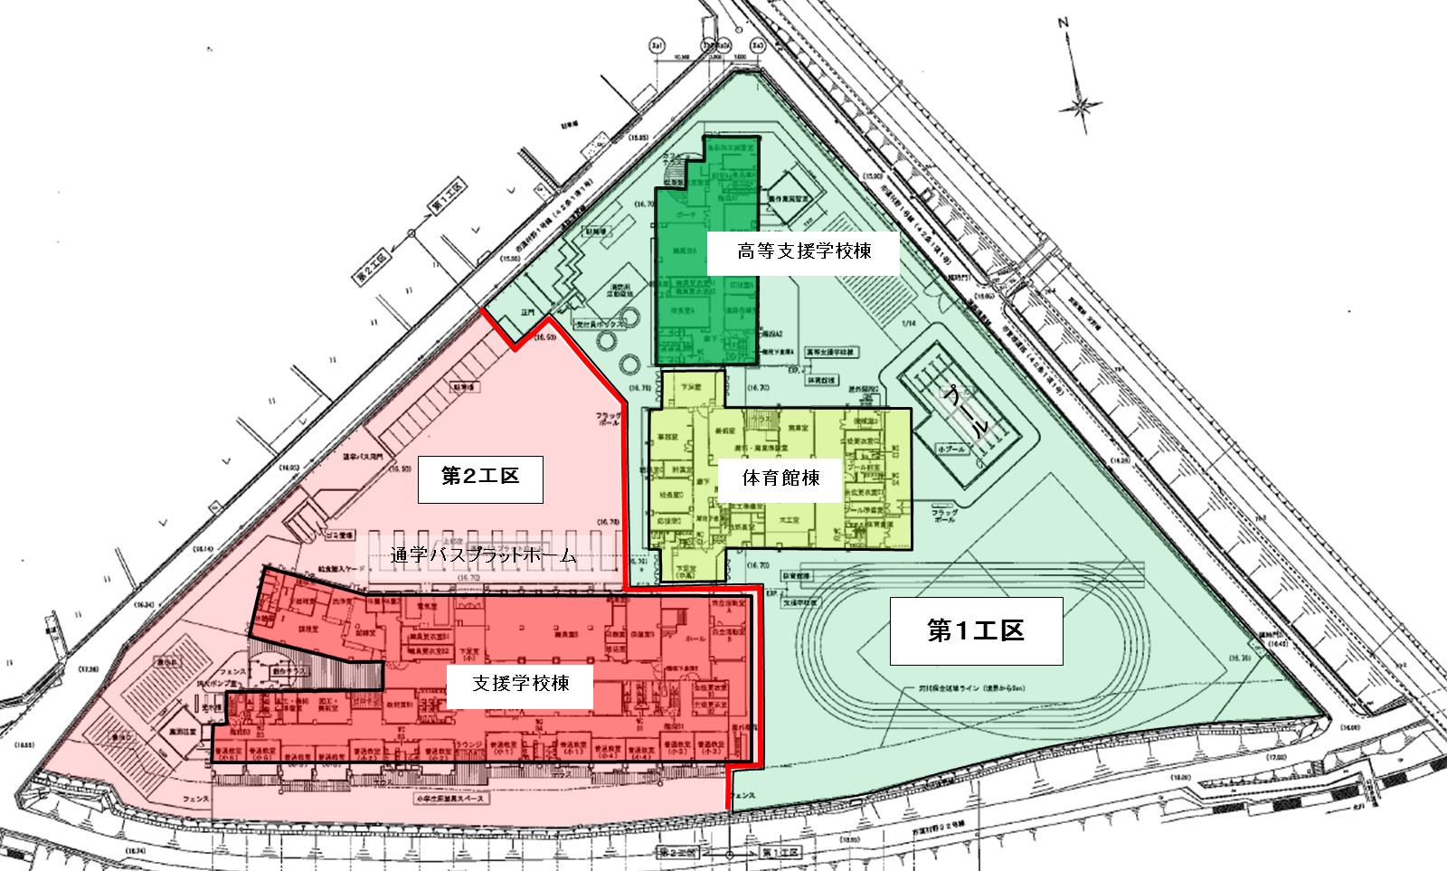
１工事場所 枚方市村野西町
付属棟

２主要用途 学校（特別支援学校）

１－４
３構造 高等支援学校棟 鉄筋コンクリート造
体育館棟 鉄筋コンクリート造、一部鉄骨造
及び一部現場打ちプレストレスト造

４階数 高等支援学校棟 地上４階
体育館棟 地上３階

５建築面積 高等支援学校棟 ９５５．３３㎡
体育館棟 １７３７．４５㎡

６延床面積 高等支援学校棟 ３０７７．１８㎡
体育館棟 ３７１６．３３㎡

【予 定 価 格】 1,322,000,000円（消費税及び地方消費税相当額を除く）
【契 約 金 額】 1,176,000,000円（消費税及び地方消費税相当額を含む）

【完成予定年月日】 平成27年2月27日予定

【請 負 者】
大阪市北区神山町１-３
富国建設株式会社
代表取締役社長 大林 泰典

